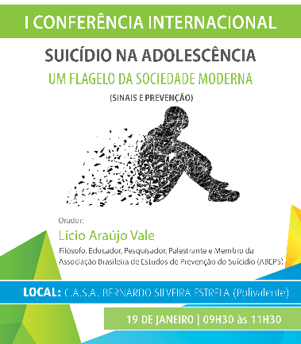

Ficha de Inscrição

PARTICIPANTE
Nome:
Profissão: | Entidade Patronal:
Tlm: | Tlf:
Email:

ENTIDADE PATRONAL
Nome:
Tlm: | Tlf:
Email:

Participa como Pai/Mãe/Encarregado de Educação | Sim |  | Não
Autorizo, os presentes dados a serem utilizados para a divulgação de outras atividades da Instituição | Sim |  | Não

INSCRIÇÕES: de 14 a 17 de janeiro de 2019

CONFIRMAÇÃO de inscrições: até 17 de janeiro de 2019

A inscrição deverá ser remetida através do presente formulário, via e-mail (geral@casabmse.pt).
A presente ficha de inscrição encontra-se disponível no site da Instituição: http://www.casabmse.pt.

A organização reserva-se ao direito de recolha de imagens para efeitos de divulgação.

